ESTADO DO RIO GRANDE DO NORTE CÂMARA MUNICIPAL DE EQUADOR
Rua São Sebastião, 62 - Centro - Equador - CEP 59.355-000 -Tel.(084) 3475-0002

CNPJ. 10.873.396/0001-35

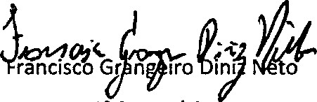
Ata da l ^{ê} Sessão Extraordinária da Câmara Municipal de Equador, realizada no dia 15 de julho de 2022. Às dezenove horas, presentes os senhores vereadores: Mariano Noberto da Silva, Welson Bezerra, Francisco Grangeiro Diniz Neto, Josenildo Alexandrino da Nóbrega, Fábio Aurélio Bulcão, José Geraldo da Silva Júnior, Francisco Grangeiro Diniz Neto, Petrônio Felipe Diniz, 40sé Frankiney de Souza Andrade e Lutembergue Guedes Vanderlei; atual Presidente. O sr. Presidente declara aberta a sessão, comunicando que o objetivo da referida sessão é a apreciação e votação do Projeto de Lei n º 023/2022, que dispõe sobre o pagamento do piso salarial nacional dos agentes comunitários de saúde — ACS e dos agentes de combate às endemias — ACE, na forma que dispõe o art. 198, SS 8⁰, 9 ⁰ e 11 ⁰ da Constituição Federal. Logo este foi submetido à discussão e votação já que a Comissão Competente já havia emitido Parecer favorável ao mesmo. Desse modo, o Projeto de Lei n º 023/2022 foi aprovado à sua unanimidade. Em seguida o sr. Presidente concedeu a palavra a representante dos agentes comunitários de saúde, Francileide que externou gratidão em nome de toda classe por colher hoje frutos de um luta de muitos anos na busca por direitos e nunca foram tão bem assistidos como estão sendo agora e em um ano e sete meses desta gestão já foram beneficiados três vezes, bem como por esta Casa que tem aprovado os e. referidos projetos e dando-lhes total apoio. Agradeceu também a luta do sindicato na pessoa de Tiago e nada disse teria acontecido sem suas lutas e atenção da gestão por essa categoria. Foi concedida também a palavra ao represente dos agentes de endemias, Jerry que também manifestou agradecimento por esta Casa se sensibilizar em pleno recesso e reunir-se para votar o referido projeto, bem como a gestão que até hoje não lhes faltou e é muito gratificante vê que a classe está sendo tão valorizando depois de dezoito anos de luta. Foi a vez do presidente do sindicato dos servidores municipais, Tiago usar a palavra para também externar agradecimento a todos por mais essa conquista, tendo em vista que Equador é a terceira cidade que pagará o piso dentro do mês. Nada mais havendo a tratar, o sr. Presidente encerra a sessão. Sala das Sessões, em 15 de julho de 2022.
1
⁰
Secretário
Lutemb 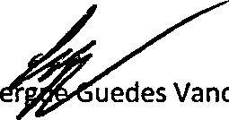uedes Vanderlei
Presidente

